**Doplňte geografické pojmy. (jazero, more, záliv, prieliv, nížina, ....)**

1.Botnícky ___________________

2.Gibraltársky _________________

3.Severné _________________

4.Východoeurópska ______________

5.Škandinávske______________

6.Jutský __________________

7.Nórske___________________

8.Polabská_________________

9.Český ___________________

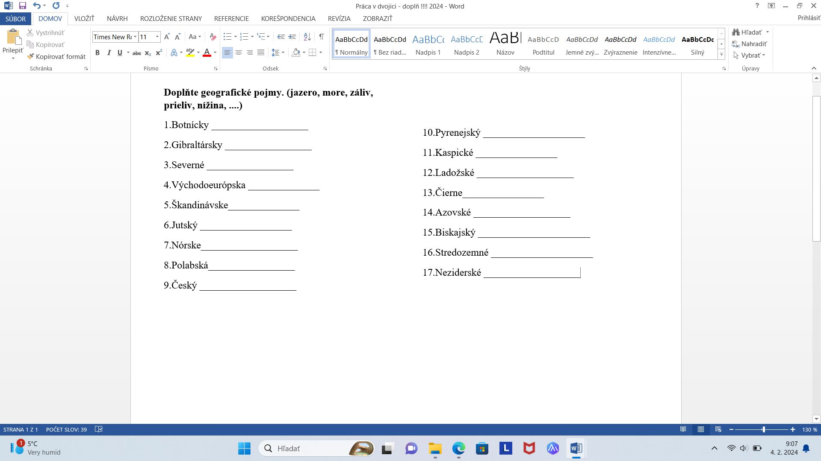



10.Pyrenejský ____________________

11.Kaspické ________________

12.Ladožské ___________________

13.Čierne________________

14.Azovské ___________________

15.Biskajský ______________________

16.Stredozemné ____________________

17.Neziderské ___________________



